SECRETARIA DE TRANSPARÊNCIA E CONTROLE DO MARANHÃO (STC/MA)
UNIVERSIDADE CEUMA - HUB DE INOVAÇÃO OXYGENI — · PROGRAMA TECHX
FUNDAÇÃO DE AMPARO À PESQUISA E AO DESENVOLVIMENTO DO MARANHÃO (FAPEMA)

Acordo de Cooperação Técnica (ACT) nº 08/2026 — STC/MA × Universidade CEUMA

RELATÓRIO TRIMESTRAL DE ATIVIDADES: PROJETO AGILIZA TRANSPARÊNCIA
PRESTAÇÃO DE CONTAS À FAPEMA — PERÍODO DE 25/05/2026 A 06/08/2026

BOLSISTAS
Enzo Frazão Vencio
Ariel Asafe Durans Rabelo

São Luís — MA
Agosto de 2026

RESUMO
Apresenta as atividades desenvolvidas no projeto Agiliza Transparência entre 25 de maio e 6 de agosto de 2026, no âmbito do programa TechX (Hub de Inovação Oxygeni — Universidade CEUMA), junto à Secretaria de Transparência e Controle do Maranhão (STC/MA) e com bolsistas da FAPEMA. No período, a dupla de bolsistas conduziu o levantamento de requisitos com a STC e com as unidades gestoras do Estado, consolidou os fluxos do sistema, construiu um protótipo navegável e desenvolveu o front-end do MVP, em fase de validação. O documento registra as atividades realizadas, os respectivos responsáveis, as reuniões e interlocuções mantidas, a situação atual do desenvolvimento e os próximos passos.

Palavras-chave: transparência pública; coleta de dados; desenvolvimento de sistema; MVP; FAPEMA.

SUMÁRIO
1 INTRODUÇÃO 5
2 DESENVOLVIMENTO 5
2.1 Metodologia de trabalho 5
2.2 Atividades realizadas 5
3 CONSIDERAÇÕES FINAIS E PRÓXIMOS PASSOS 8
APÊDICE A — FLUXOGRAMAS DO SISTEMA 9
APÊNDICE B — REGISTRO FOTOGRÁFICO 10

1 INTRODUÇÃO

A Secretaria de Transparência e Controle do Maranhão (STC/MA) atua na articulação, coleta, organização e disponibilização de informações produzidas pelos órgãos e entidades do Poder Executivo Estadual para fins de transparência pública, incluindo sua publicação no Portal da Transparência do Maranhão. Parte relevante desse processo ainda depende de procedimentos manuais de solicitação, recebimento, acompanhamento e conferência das informações, o que pode resultar em retrabalho, baixa padronização dos fluxos e dificuldades de rastreabilidade.

Nos últimos anos, a STC/MA por meio de sua Secretaria Adjunta de Transparência – SEATRAN, também vem estruturando instrumentos voltados à organização e à qualificação das informações de transparência. Entre eles, destaca-se o Tesauro Cidadão, concebido como uma base semântica para organizar, descrever e relacionar os objetos informacionais associados às obrigações de transparência. O Tesauro reúne elementos como conceitos, escopos, fontes de informação, formas de coleta, metadados e referências normativas, contribuindo para a padronização do entendimento sobre o que deve ser disponibilizado e para a definição dos requisitos necessários à obtenção dessas informações.

É nesse contexto que se insere o projeto Agiliza Transparência, que tem como objetivo ser uma plataforma destinada a estruturar e apoiar o processo de coleta de informações, especialmente aquelas que não são obtidas por integrações automatizadas com os sistemas de origem. A solução utiliza as definições consolidadas no Tesauro Cidadão como referência para orientar a criação das solicitações, identificar as informações que devem ser coletadas e organizar o fluxo entre a STC/MA e os órgãos responsáveis. O processo compreende desde a identificação da necessidade de coleta e a abertura da solicitação pela Secretaria até o encaminhamento aos órgãos, o recebimento das respostas, o acompanhamento do atendimento e a conferência das informações fornecidas.

Dessa forma, o Agiliza Transparência busca conferir maior organização, padronização, rastreabilidade e controle ao processo de coleta, ao mesmo tempo em que aproxima a execução operacional das definições informacionais e normativas já sistematizadas no Tesauro Cidadão.

O projeto é desenvolvido no âmbito do programa TechX, do Hub de Inovação Oxygeni, da Universidade CEUMA, em parceria com a STC/MA e com apoio da Fundação de Amparo à Pesquisa e ao Desenvolvimento Científico e Tecnológico do Maranhão (FAPEMA), responsável pela concessão das bolsas. A execução técnica é realizada pelos bolsistas Enzo Frazão Vencio e Ariel Asafe Durans Rabelo, com acompanhamento dos coordenadores do Hub e apoio técnico dos desenvolvedores e analistas de transparência da Secretaria.

Este relatório apresenta as atividades desenvolvidas no período de 25 de maio a 6 de agosto de 2026, com caráter de acompanhamento e prestação de contas do projeto, registra as atividades realizadas, os responsáveis e interlocutores envolvidos, os objetivos associados a cada etapa, a situação atual do desenvolvimento e os encaminhamentos previstos para a continuidade do projeto.

2 DESENVOLVIMENTO

Esta seção apresenta o desenvolvimento das atividades realizadas no âmbito do projeto Agiliza Transparência durante o período abrangido por este relatório. São descritos a metodologia de trabalho adotada, a organização das sprints, as atividades executadas, os principais interlocutores envolvidos no processo, as entregas produzidas e a evolução do desenvolvimento da solução.

2.1 Metodologia de trabalho

O trabalho é organizado em sprints quinzenais, iniciadas às segundas-feiras e encerradas às sextas-feiras da segunda semana, tendo o relatório quinzenal como entregável obrigatório. As atividades são desenvolvidas presencialmente no Hub de Inovação Oxygeni, da Universidade CEUMA, e na sede da STC/MA, além de incluírem reuniões com unidades gestoras durante as etapas de levantamento de requisitos e encontros de mentoria técnica promovidos pelo Hub.

No período abrangido por este relatório, foram realizadas cinco sprints, estruturadas a partir das necessidades identificadas ao longo do desenvolvimento do projeto e dos encaminhamentos definidos entre a equipe técnica, a STC/MA e o Hub de Inovação Oxygeni.
As atividades foram conduzidas pela dupla de bolsistase podem ser agrupadas em três frentes:
Levantamento e imersão. A equipe estudou o problema e levantou os requisitos do sistema, primeiro com a equipe interna da STC e, em seguida, com os órgãos que fornecem as informações, as Unidades Gestoras (UG’s). Os achados foram consolidados em documentos de requisitos, na síntese das entrevistas e nos fluxogramas do sistema (Apêndice A).
Prototipação. Com os requisitos consolidados, a equipe construiu um protótipo navegável que demonstra o caminho completo da coleta, iniciando pela criação do pedido pela STC até o envio aos órgãos, à resposta e à conferência, contemplando os três perfis de acesso (STC, ponto focal na UG e respondente técnico).
Desenvolvimento. A partir do protótipo, deu-se início a construção do sistema propriamente dito. O front-end (a interface e os fluxos de navegação) está em desenvolvimento, cobrindo as principais telas e jornadas dos perfis de acesso.
O quadro a seguir relaciona as principais atividades do período e o respectivo responsável.
Quadro 1 - Distribuição de responsabilidades nas atividades do projeto.
Atividade | Responsável
Levantamento de requisitos | Enzo e Ariel
Estudo e capacitação na stack do projeto | Enzo e Ariel
Prototipação visual | Enzo
Elaboração dos fluxogramas do sistema | Enzo
Entrevistas internas na STC | Enzo e Ariel
Reuniões de levantamento com as UGs | Enzo e Ariel
Documentação e síntese (requisitos e contexto) | Enzo
Protótipo navegável (Painel STC) | Enzo
Desenvolvimento do front-end do MVP (telas, fluxos e perfis) | Enzo
Guia do Front-end | Enzo
Registro de reuniões e relatórios quinzenais | Enzo e Ariel
Planejamento da etapa de back-end | Enzo e Luã (supervisor Oxygeni Hub)
Relatório do projeto e slides para apresentação no Hub | Ariel

Fonte: Própria dos autores.

Uma parte central do trabalho foi a interlocução com a STC e com os órgãos do Estado, essencial para entender o processo atual e validar a solução.
Internamente, a dupla de bolsistas conversou com profissionais da STC responsáveis pela operação da coleta, pelo fluxo no SEI e pela gestão da informação; Junto aos órgãos, foram ouvidas unidades gestoras com diferentes níveis de maturidade: SEDUC, SINFRA, SAF, AGEM, SES e SEFAZ (em reuniões presenciais e online) e, na sequência, a Polícia Militar e o Detran. Com o objetivo de captar e compreender como cada uma produz e envia suas informações. A dupla participou ainda de uma mentoria técnica de PHP no âmbito da Oxigeny Hub, voltada à sua formação e desenvolvimento técnico, direcionada para o projeto. O quadro a seguir resume as reuniões presenciais e a mentoria do período.
Quadro 2 – Reuniões e mentorias realizadas.
Data | Com quem | Objetivo | Local
03/06/2026 | Equipe da STC | Validar o levantamento de requisitos | Sede da STC
09/06/2026 | Mentoria de PHP | Formação e capacitação dos bolsistas | Oxygeni Hub (CEUMA)
Junho/2026 | Thiago, Mateus e Fernando (STC) | Entender por dentro a coleta atual (fluxo/SEI, operação e gestão) | Sede da STC
23/06/2026 | SEDUC | Conhecer como o órgão produz e envia informações | SEDUC
25/06/2026 | Duas adjuntas da SINFRA | Detalhar o fluxo de informação do órgão | SINFRA
08/07/2026 | Comando da Polícia Militar | Alinhar o levantamento com órgão novo | Polícia Militar
09/07/2026 | Detran | Visita técnica para levantar particularidades | Detran
13/07/2026 | Equipe da STC | Acompanhamento do andamento do projeto | Sede da STC
15/07/2026 | Equipe de TI da Polícia Militar | Tratar aspectos técnicos junto ao órgão | Polícia Militar
31/07/2026 | Equipe do projeto | Planejar a etapa seguinte (back-end) | Oxygeni Hub (CEUMA)

Fonte: Própria dos autores.

As principais entregas do período foram: o documento consolidado de requisitos; a síntese das entrevistas com a STC; a contextualização do projeto; os fluxogramas do sistema (ciclo e coleta — Apêndice A); o protótipo visual e o protótipo navegável; o front-end do MVP.
Atualmente, a interface do sistema (front-end) está praticamente concluída, cerca de 95%, e em fase de ajustes finais, aguardando a validação das telas com a STC. Estão em andamento melhorias visuais e de fluxo em telas específicas, para deixá-las mais claras e simples de usar. A próxima etapa é o desenvolvimento do back-end, que posteriormente será integrada à interface já construída.

3 CONSIDERAÇÕES FINAIS E PRÓXIMOS PASSOS
No período, o projeto evoluiu do levantamento de requisitos à construção do protótipo do sistema, com o front-end do MVP em fase avançada que já permite demonstrar a solução de ponta a ponta. O trabalho envolveu intensa interlocução com a STC e com os órgãos do Estado, o que deu segurança às decisões de escopo.
Como próximos passos, a equipe pretende: concluir o front-end (ajustes visuais e revisão final); iniciar o desenvolvimento do back-end, conforme planejamento definido em reuniões entre a STC e bolsitas; integrar progressivamente as duas partes; validar as telas com a STC; e seguir para as próximas entregas do projeto.

APÊNDICE A — FLUXOGRAMAS DO SISTEMA
Os fluxogramas a seguir descrevem os dois fluxos do sistema: a gestão do ciclo pela STC e a coleta junto às unidades gestoras. As imagens são de alta resolução — para leitura detalhada, recomenda-se ampliar no arquivo digital.
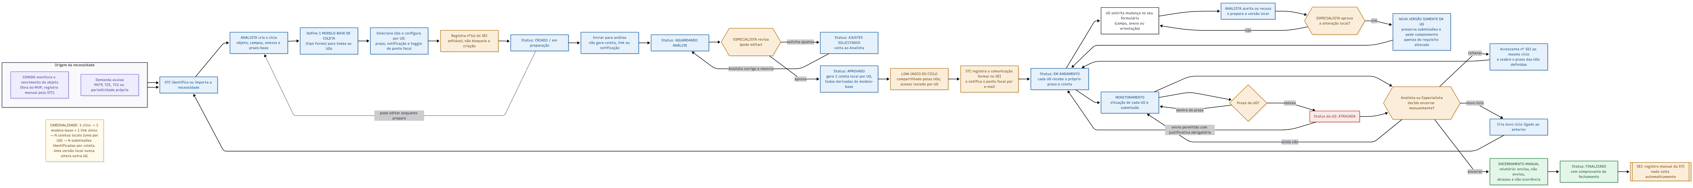
Figura A1 — Fluxograma do ciclo (gestão do ciclo pela STC).
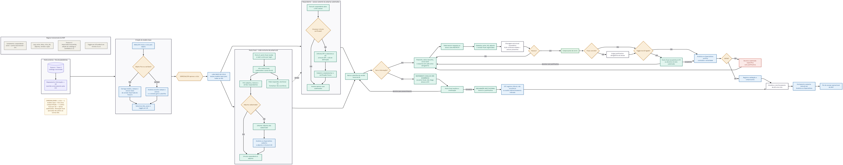
Figura A2 — Fluxograma da coleta (Agiliza Transparência).

APÊNDICE B — REGISTROS FOTOGRÁFICOS
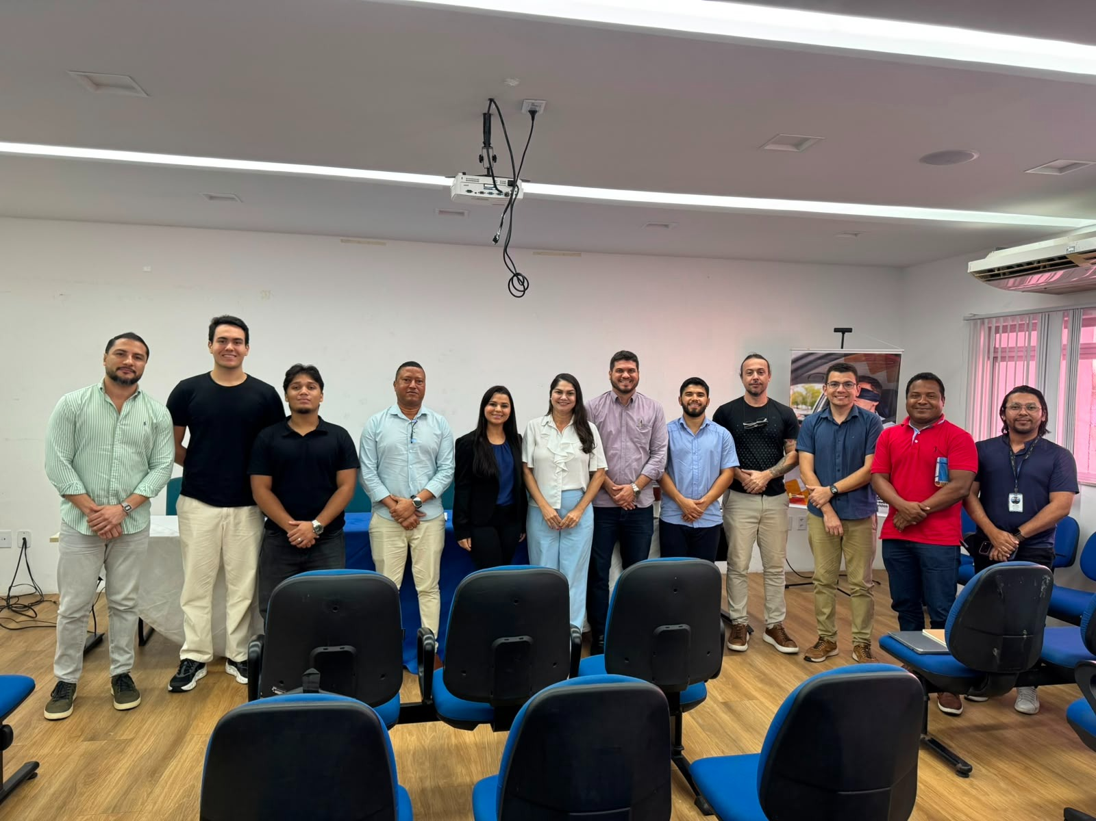 | 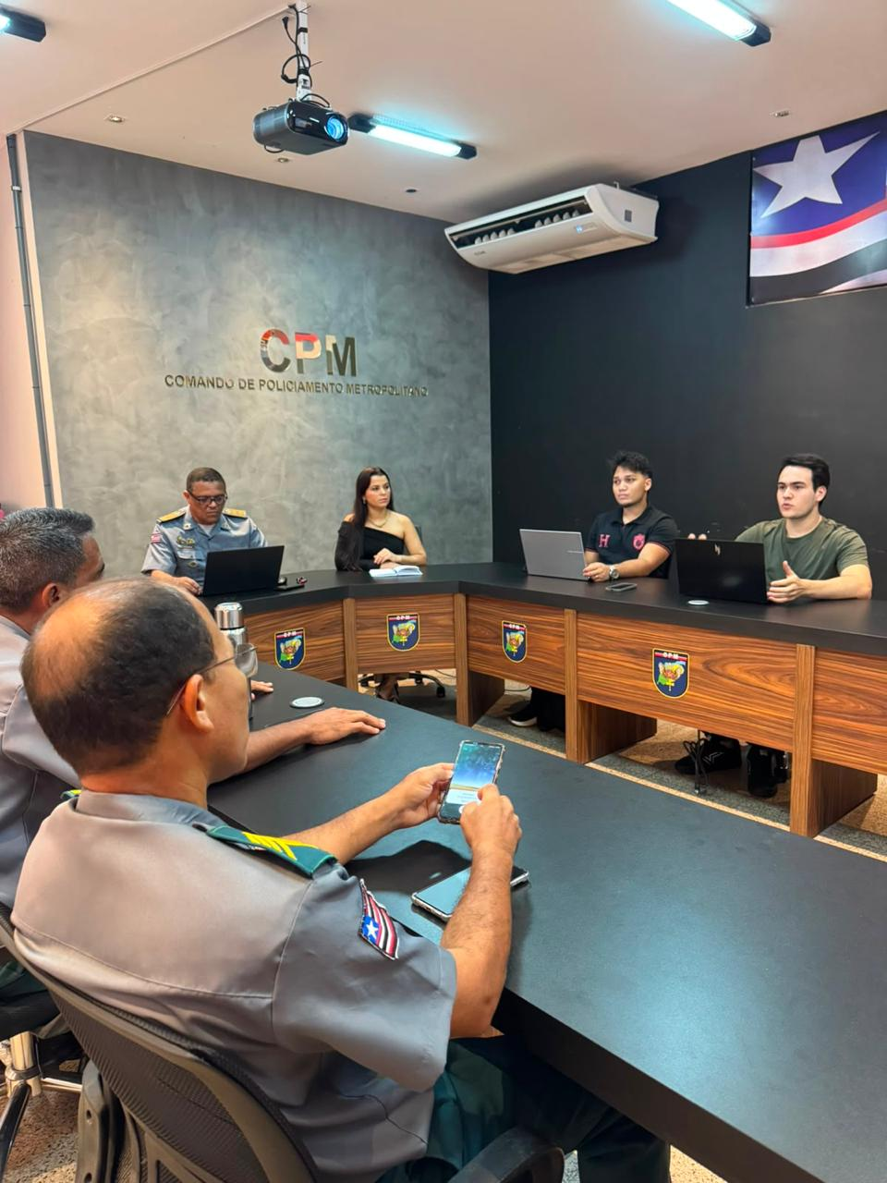
Reunião presencial de alinhamento do projeto com a equipe da STC e parceiros. | Reunião de alinhamento no Comando de Policiamento Metropolitano — PM (08/07/2026).
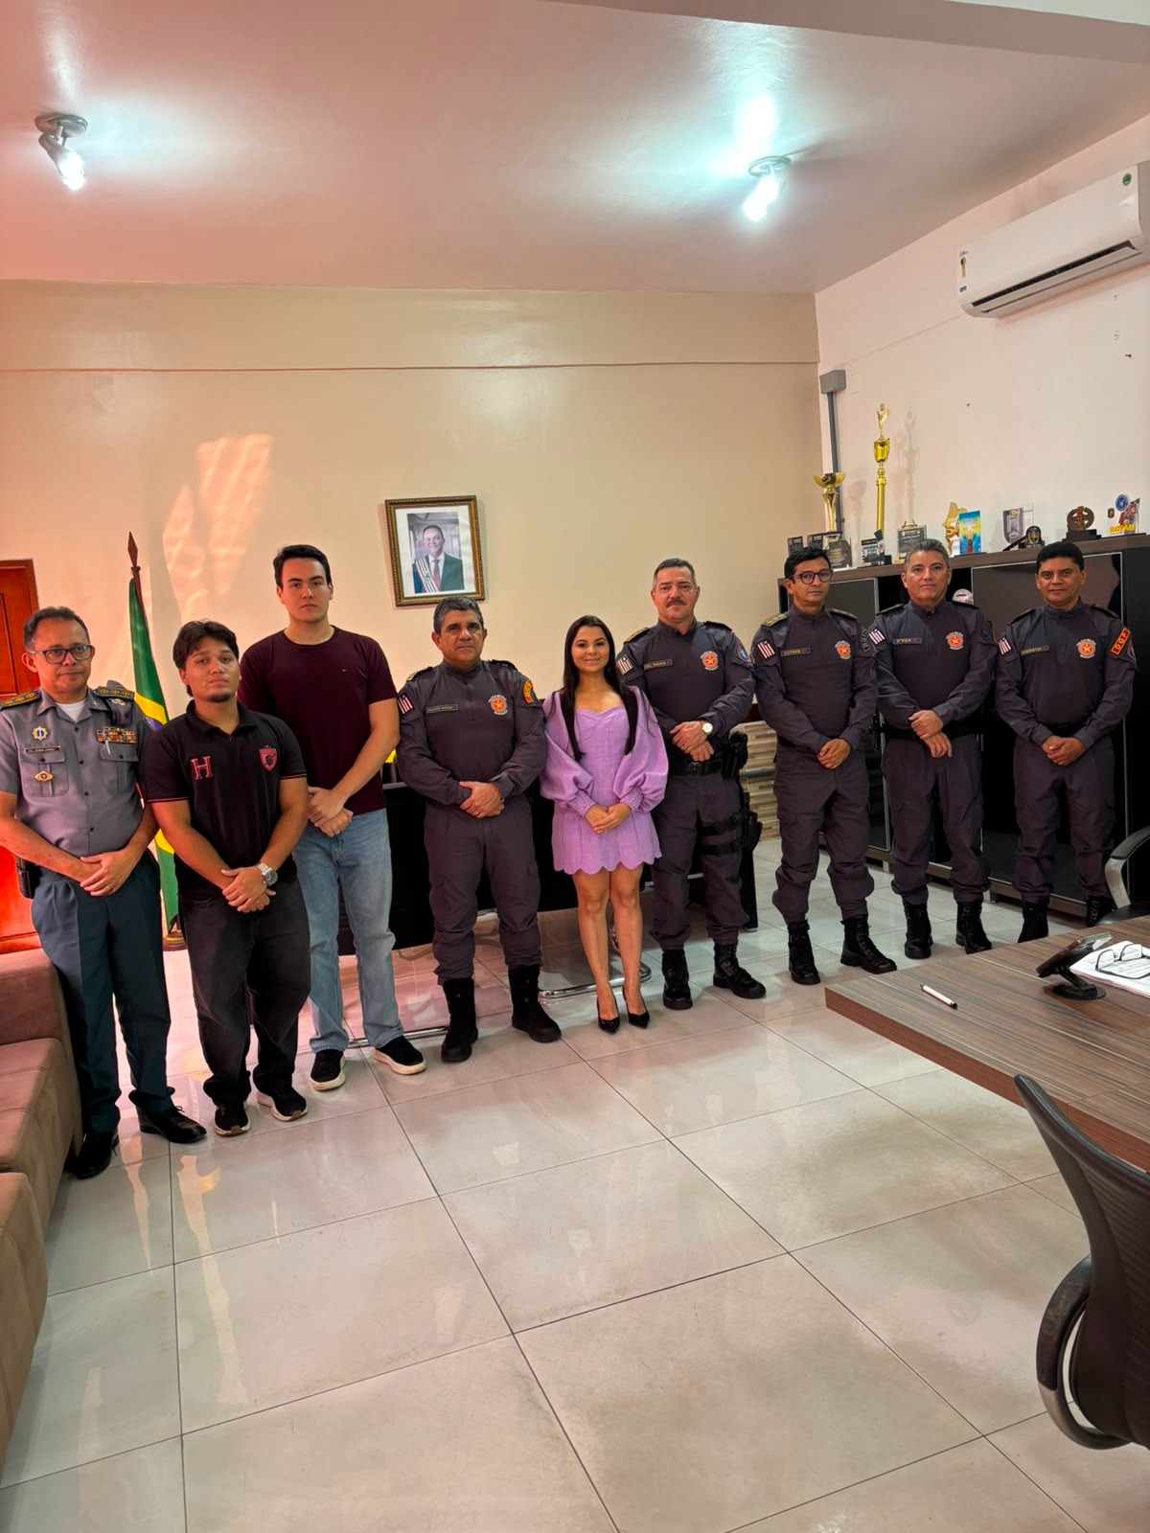 | 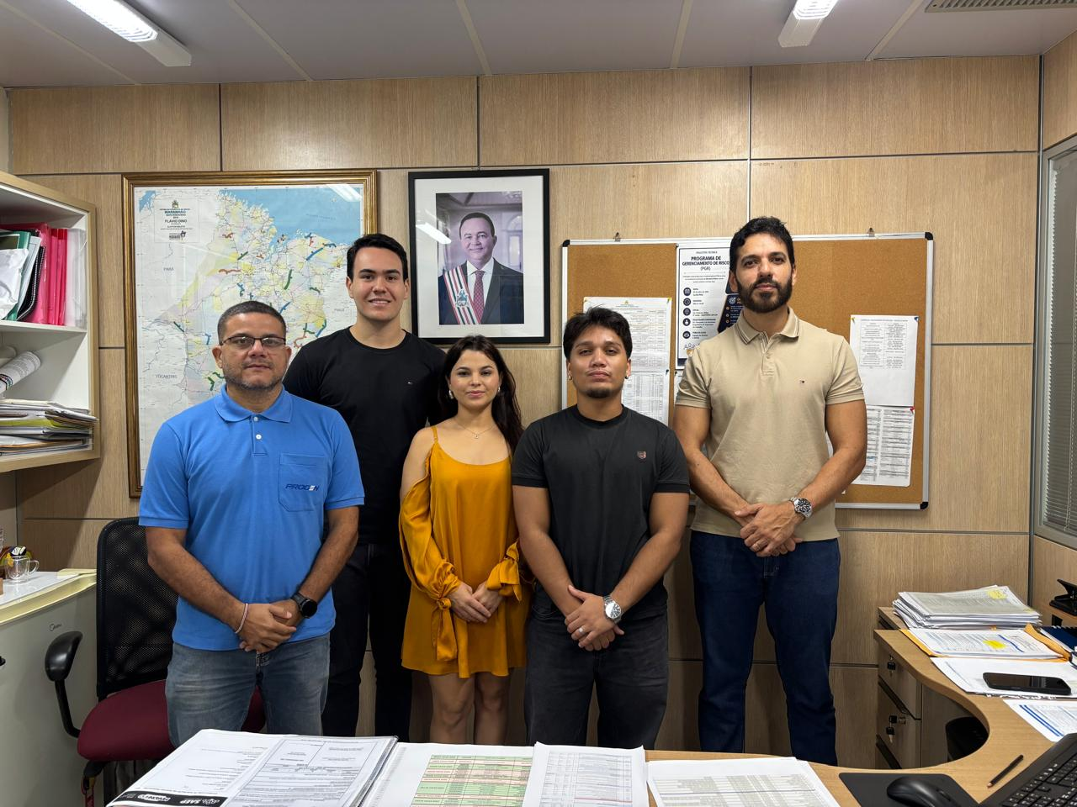
Reunião com o comando da Polícia Militar (08/07/2026). | Reunião presencial de levantamento em unidade gestora (SINFRA).
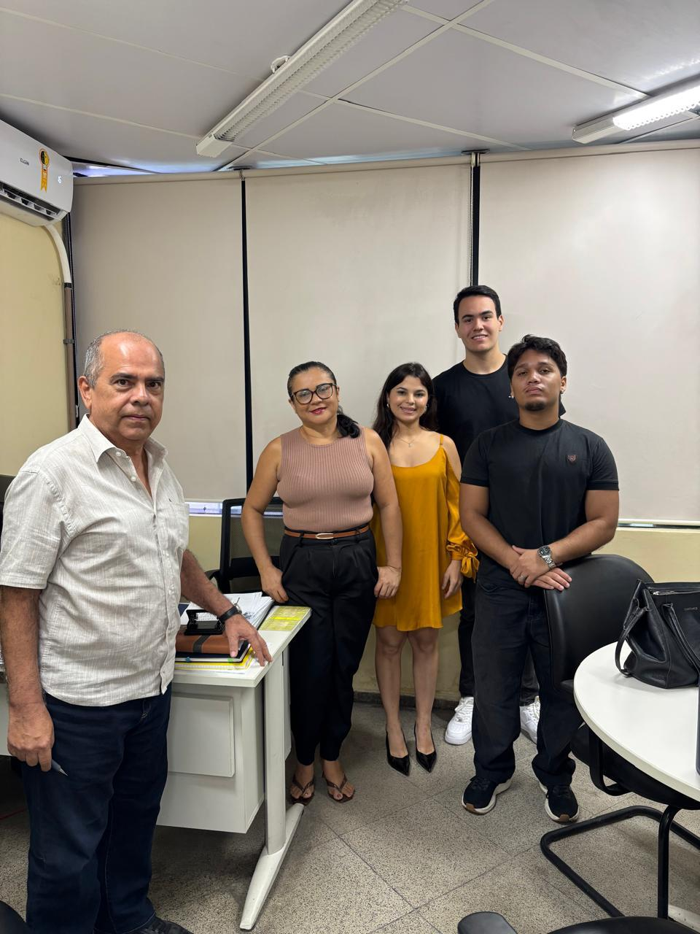 | 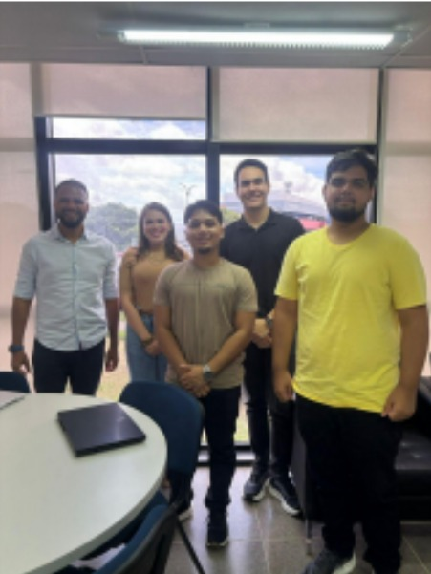
Reunião presencial de levantamento em unidade gestora. | Reunião presencial da equipe do projeto.
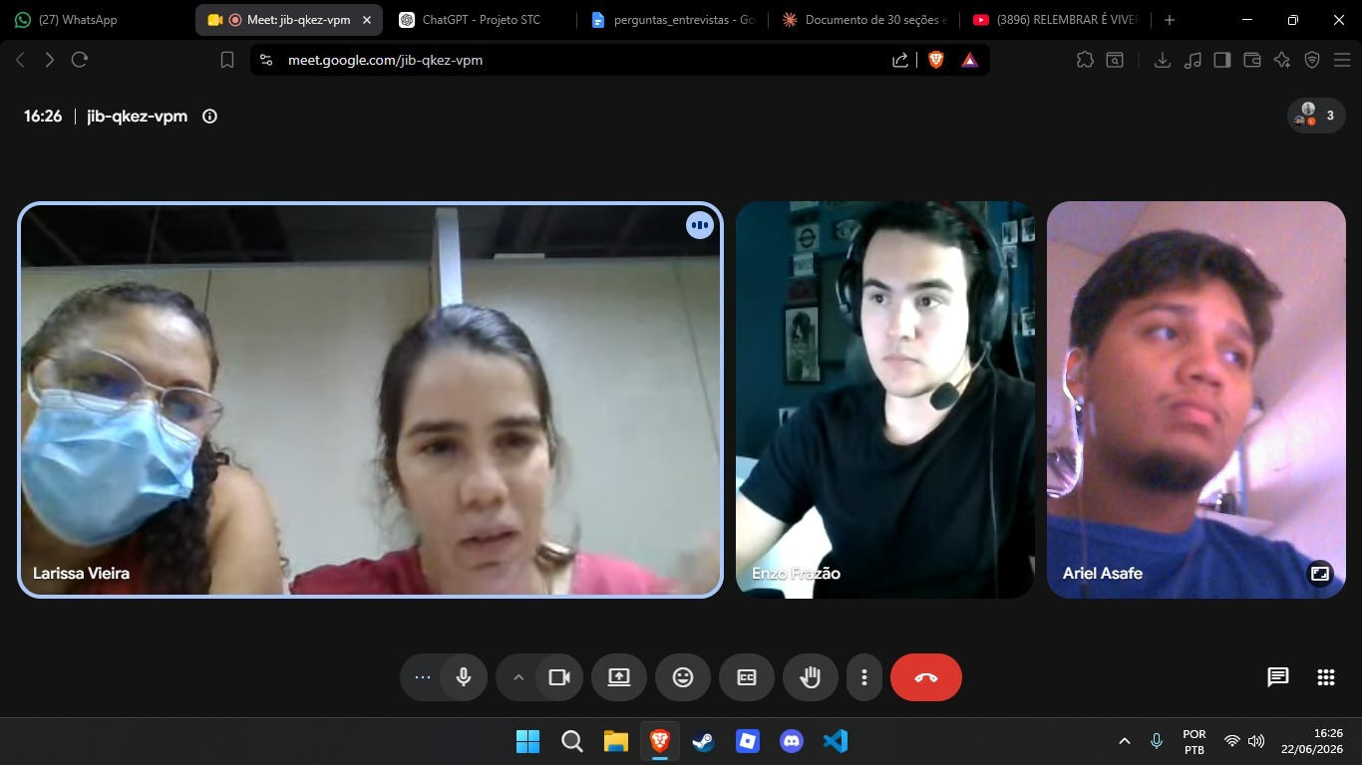 | 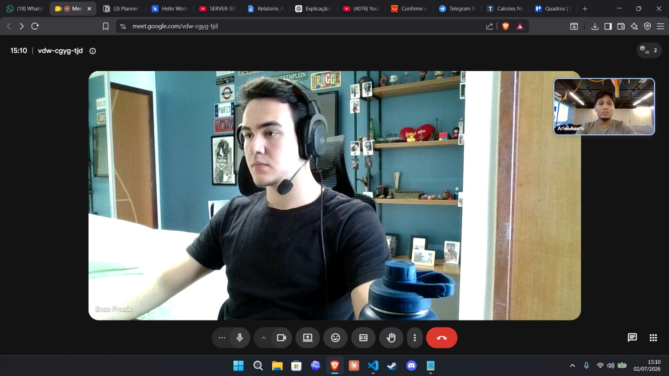
Reunião online de levantamento com unidade gestora (22/06/2026). | Reunião de trabalho online da dupla — Enzo e Ariel (02/07/2026).
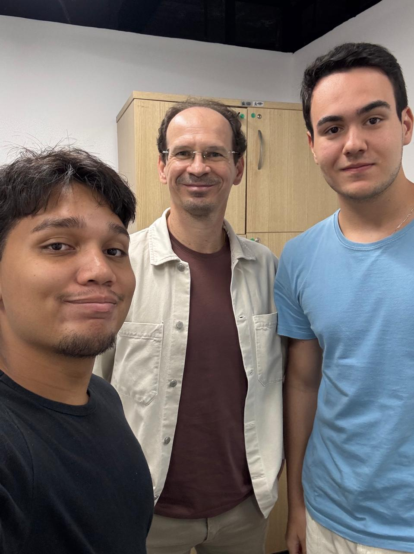 | 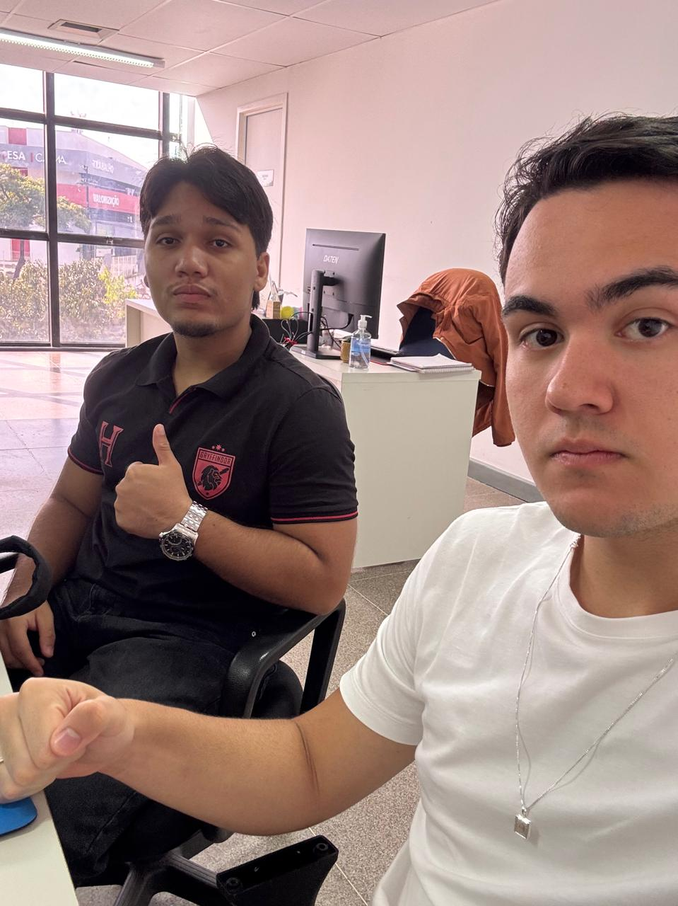
Mentoria técnica (formação dos bolsistas) no Oxygeni Hub. | Atividade presencial da dupla no desenvolvimento do projeto na SEATRAN.
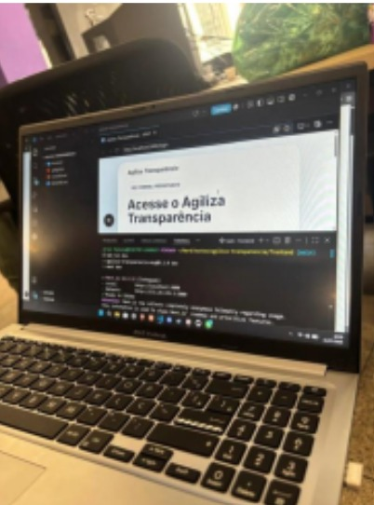
Front-end do Agiliza Transparência em execução no ambiente de desenvolvimento.

